Measurement of speed of sound (Standing wave method)
用駐波法量聲速

問題:

- 有實驗者在示波器出現很多泛音時用照相機拍下波形，如下圖示。利用此波形能否讀出銅棒發出聲音的周期？
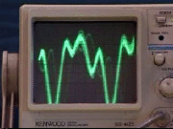

- 此實驗需要量度兩個長度，其一為銅棒的長度d，另一為示波器波峰間的距離 ΔT，問那一量度會使實驗結果出現較大百分誤差？
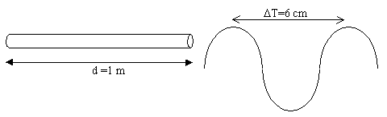

答案:

- 可以。因為此時仍可清楚見到基音的周期，此周期不會因泛音的存在或消失而改變。

- 設兩者量得長度的準確度都能達到1 mm。由於棒的長度為1.0 m，百分誤差為0.1%，而兩波峰相距只有6 cm，百分誤差為1.67%。實際上，由於波蜂不斷衰減，距離誤差會高於1 mm，因此ΔT的量度會使實驗結果出現較大百分誤差。

